附件1

乐山市五通桥区市场监督管理局信用修复指引

为便利市场主体了解相关修复条件、流程，尽快申请信用修复，恢复正常经营状态；根据《市场监督管理严重违法失信名单管理办法》《市场监督管理行政处罚信息公示规定》《市场监督管理信用修复管理办法》等规定，制定乐山市五通桥区市场监督管理局信用修复指引如下：

一、五通桥区市场监管局受理信用修复的范围

由五通桥区市场监管局列入的严重违法失信名单、经营异常名录、公示的行政处罚信息，当事人可依据《市场监督管理信用修复管理办法》向五通桥区市场监管局申请信用修复。本指引适用于向五通桥区市场监管局申请受理的信用修复事项。

二、经营异常名录的信用修复

（一）符合下列情形之一的当事人，可以申请经营异常名录信用修复：

1.补报未报年份年度报告并公示；

2.已经履行即时信息公示义务；

3.已经更正其隐瞒真实情况、弄虚作假的公示信息；

4.依法办理住所或者经营场所变更登记，或者当事人提出通过登记的住所或者经营场所可以重新取得联系。

（二）申请经营异常名录修复需提交的材料：

1.《信用修复申请书》（自行下载模板填写后，生成PDF文件或者jpg文件）

2.《守信承诺书》（自行下载模板填写后，生成PDF文件或者jpg文件）

## 3.营业执照复印件、法定代表人身份证复印件、经营场所照片

4.因未按规定期限年报被列入异常的，打印补报年度的企业资产负债表、利润表、现金流量表

5.委托代理人办理的除提交上述材料外，还须提供指定代表或者共同委托代理人授权委托书。

6.上述材料需法定代表人（负责人）签字盖章，分公司（分支机构）另需加盖上级单位公章

三、严重违法失信名单的信用修复

（一）当事人被列入严重违法失信名单满一年，且符合下列情形的，可以申请信用修复：

1.已经自觉履行行政处罚决定中规定的义务；

2.已经主动消除危害后果和不良影响；

3.未再受到综合行政执法部门较重行政处罚。依照法律、行政法规规定，实施相应管理措施期限尚未届满的，不得申请信用修复。

（二）申请严重违法失信名单信用修复需要提交的材料：

1.《信用修复申请书》（自行下载模板填写后，生成PDF文件或者jpg文件）

2.《守信承诺书》（自行下载模板填写后，生成PDF文件或者jpg文件）

3.营业执照复印件、法定代表人身份证复印件、经营场所照片

4.委托代理人办理的除提交上述材料外，还须提供指定代表或者共同委托代理人授权委托书

## 5.上述材料需法定代表人（负责人）签字盖章，分公司（分支机构）另需加盖上级单位公章。

四、行政处罚信息的信用修复

（一）行政处罚信息公示信息修复需符合的条件：

除当事人受到责令停产停业、限制开展生产经营活动、限制从业、降低资质等级、吊销许可证件、吊销营业执照以及国家市场监督管理总局规定的其他较为严重行政处罚，或者仅受到警告、通报批评和较低数额罚款外；其他行政处罚信息公示期满六个月，食品、药品、特种设备领域行政处罚信息公示期满一年，且符合下列情形的当事人，可以申请信用修复：

1.已经自觉履行行政处罚决定中规定的义务；

2.已经主动消除危害后果和不良影响；

3.未因同一类违法行为再次受到市场监督管理部门行政处罚；

4.未在经营异常名录和严重违法失信名单中。

（二）申请行政处罚公示信息信用修复需要提交的材料：

1.《信用修复申请书》（自行下载模板填写后，生成PDF文件或者jpg文件）

2.《守信承诺书》（自行下载模板填写后，生成PDF文件或者jpg文件）

3.营业执照复印件、法定代表人身份证复印件、经营场所照片

4.委托代理人办理的除提交上述材料外，还须提供指定代表或者共同委托代理人授权委托书

## 5.上述材料需法定代表人（负责人）签字盖章，分公司（分支机构）另需加盖上级单位公章。

五、申请信用修复流程

1.线上申请：符合信用修复条件的当事人在国家企业信用信息公示系统首页（[www.gsxt.gov.cn](http://www.gsxt.gov.cn/index.html)）点击“信用修复”

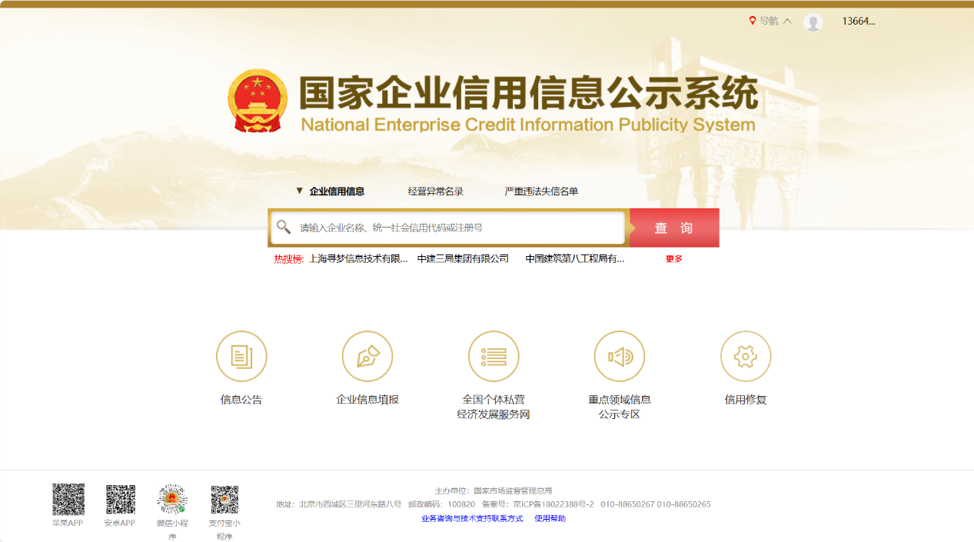

扫描二维码进行电子营业执照登录

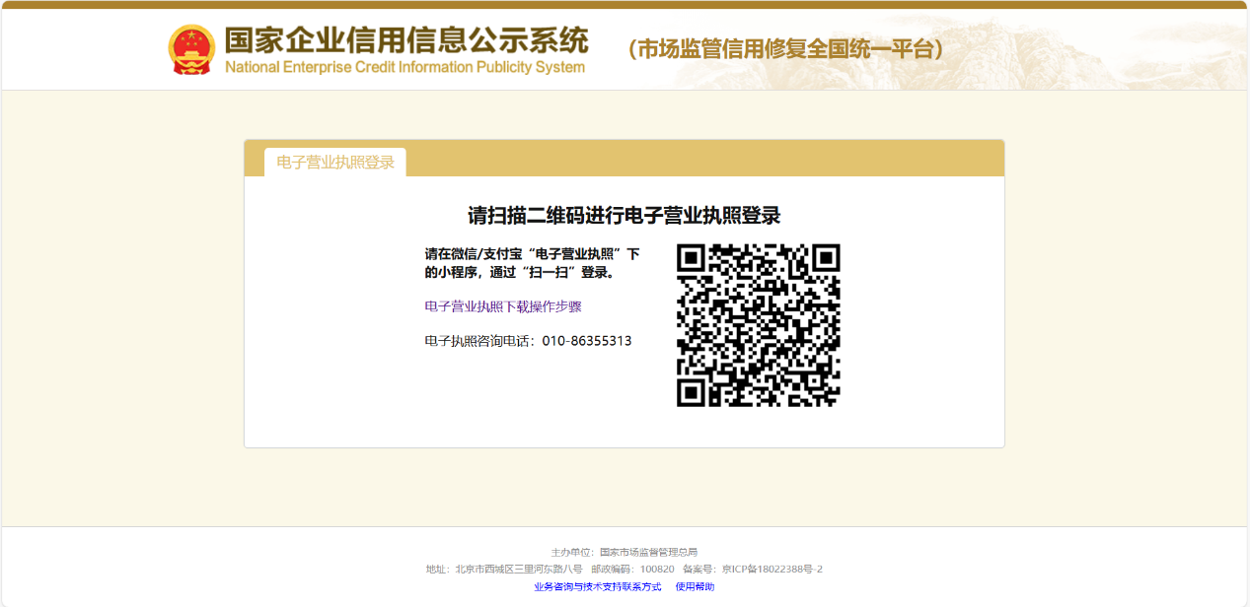

登录后查看可修复的违法失信信息，包括行政处罚信息、经营异常名录信息、严重违法失信名单信息

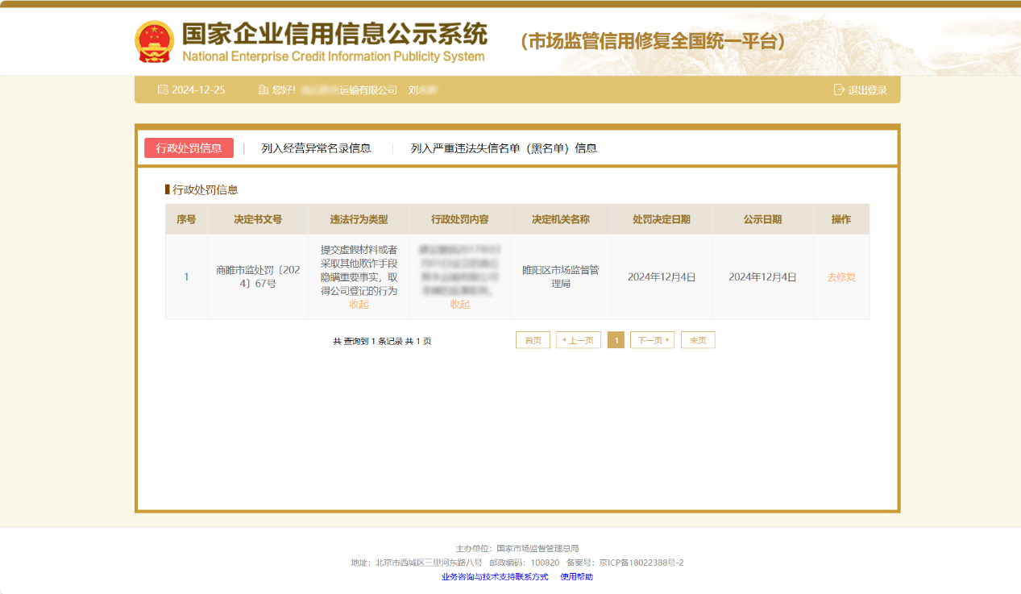

点击“去修复”，即可到该违法失信信息决定机关所在省份的信用修复系统，开展信用修复，如“去修复”推荐的决定机关所在省份不正确，也可更改修复单位

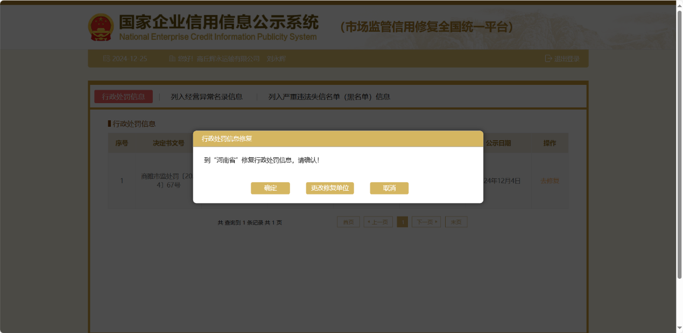

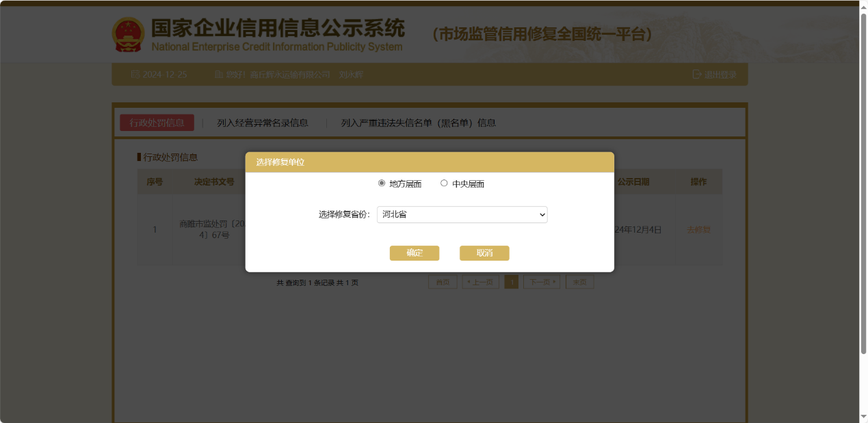

点击“确定”到省级信用修复系统，提交信用修复申请，开展信用修复审核流程，按照“谁列入谁修复”、“谁处罚谁修复”原则，支持本省或异地经营主体的信用修复。

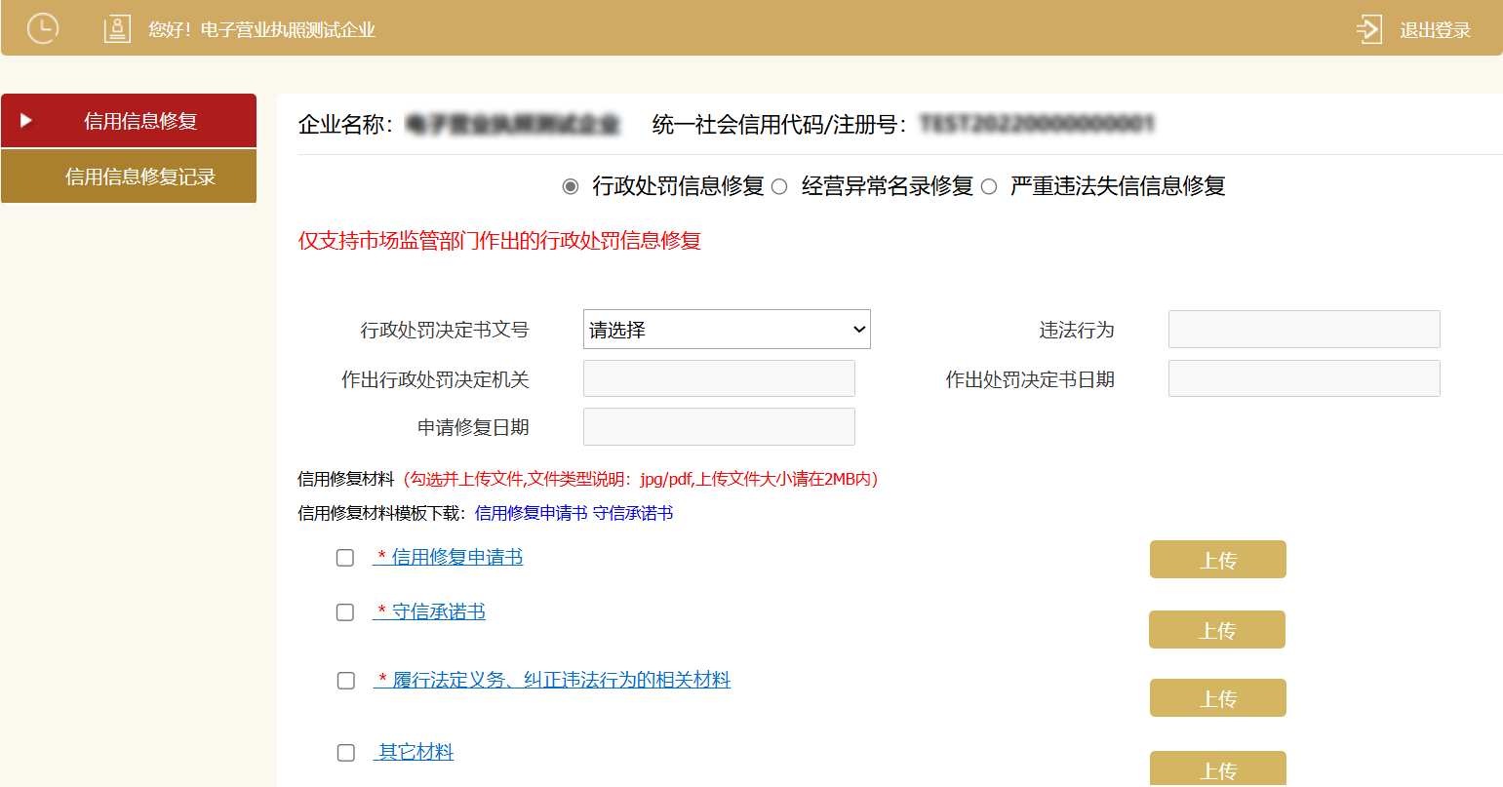

信用修复完成后，信用修复结果数据会同步推送到国家企业信用信息公示系统进行更新（具体推送更新时间以实际为准）。

2.线下申请：符合信用修复条件的当事人可以直接到五通桥区市场监管局法规和信用监督管理股（五通桥区竹根镇涌江路北段323号2楼2-7）提交相关材料。办理信用修复不收取任何费用。（五通桥区市场监管局联系电话：0833-3321858）

市场监督管理信用修复申请表（参考样式）

|  |  |  |  |  |  |
| --- | --- | --- | --- | --- | --- |
| 基本情况 | 当事人（经营主体） |  | | | |
| 法定代表人  （负责人、经营者）姓名及身份证号码 |  | | | |
| 住 所  （经营场所） |  | | | |
| 联系电话 |  | | | |
| 登记/发证机关 |  | | | |
| 申请人  姓名 |  | 申请人联系电话 | | |  |
| 申请信用修复事项 | □经营异常名录  □个体工商户经营异常状态  □行政处罚信息  □严重违法失信名单 | | | | |
| 决定书  文号 |  | | 决定日期 |  | |
| 申请事实和理由 |  | | | | |
| 申请单位  签字盖章 | 法定代表人（负责人、经营者）签字：  单位（公章）：    申请日期： 年 月 日 | | | | |

守信承诺书（参考样式）

（当事人 ）郑重承诺：

一、已履行法定义务、纠正违法失信行为。

二、所提供资料均合法、真实、有效。

三、将严格遵守国家法律、法规及相关规定，守法经营，加强诚信自律，强化内部管理。自觉履行社会责任，自觉遵守社会公德，自觉接受政府、行业组织、社会公众、新闻媒体监督。

承诺单位（公章）

法定代表人（负责人、经营者、自然人）签字：

年 月 日